**1、Octave GUI模式简介**

在没有接触Octave GUI模式之前，觉得用Octave编程没有什么复杂的，现在想想，我还是太无知了，没想到它的GUI界面不仅使得编程人员用起来方便，而且也使得初学者很容易就明白了它的主要功能，以及能够用这些工具做什么。它与其它IDE用起来没什么大的不同，同样包含工作目录，命令窗口，脚本编辑窗口，调试窗口，由于Octave支持脚本与命令同时工作，因此须有一个变量窗口用于存储变量，另外，对矩阵运算的强大支持，使得对矩阵元素的可视化查看更加方便。

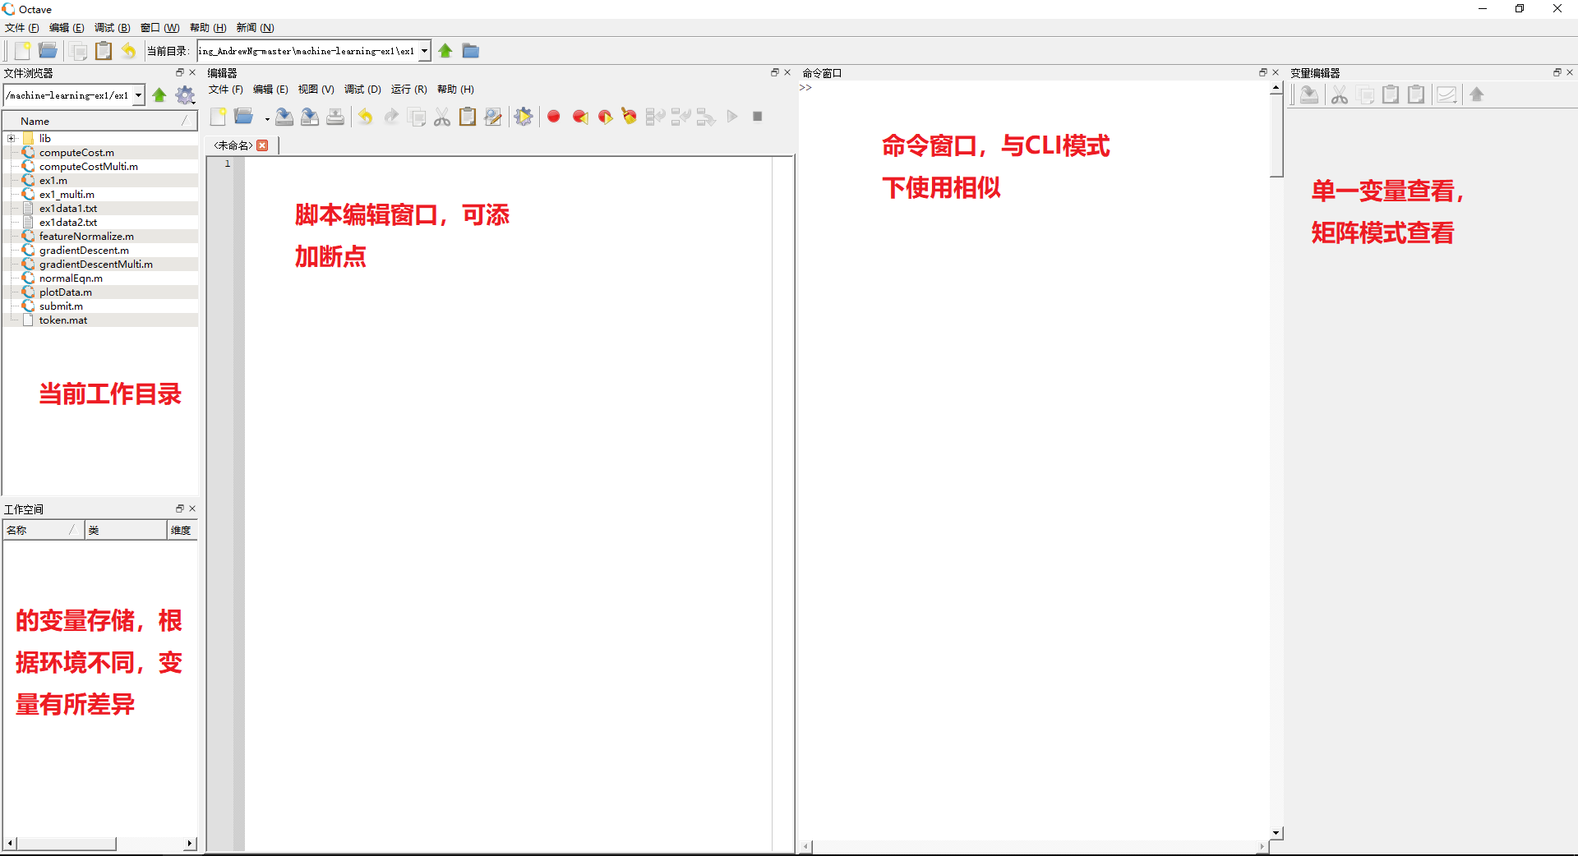**2、Octave GUI模式窗口指南**

大致外观

**3、常见小错误（未完待续）**

1、在脚本中编辑的函数function名须与文件命名保持一样

2、函数返回若为多变量，需用[, ]包含起来，同样，在CLI模式中调用函数也应用[, ]将多个变量包含起来

**4、值得改进的地方**

安装过Octave的小伙伴都知道，官方给出明确说明，在win10中没有经过玩完备的考量，所以会出现某些bug。的确，我确实也遇到过了，比如使用过程中，会因不明原因触发程序崩溃，所以，大家使用过程中，建议定期将工作目录保存一下。

另外，在查看绘图界面的时候，如果对图片进行放大、旋转，会使得整个界面奇卡无比，呼出管理器，发现显卡工作率不高呀，但是谜之吃cpu，希望官方改进一下。命令行内容过多导致无法查看前面内容，这也是一个严重问题！

最后，对于编程人员来讲，好的外观可以提高工作效率，然而，在Appstore中的Octave竟可以调整主题，win10不行。

这是一个开源项目，如有大牛，请帮助改进，谢谢！